**札幌市公共建築物シックハウス対策**

**指針及び同解説**

**(令和7年3月)**

**札　　幌　　市**

**目　　　次**

**札幌市公共建築物シックハウス対策指針**

　１

　２

　３

　４

　４

　４

　５

　５

　５

　７

　８

　９

　９

１０

１１

１３

１４

１５

１７

２０

２１

２３

２４

２４

２４

２５

２６

２８

２９

３１

３３

３５

札幌市公共建築物シックハウス対策指針　目次

１　基本事項

２　設計施工

３　備品等の選定

４　揮発性有機化合物6物質の室内濃度測定（安全確認）

５　指針値を超えた場合の措置

６　日常管理

７　情報提供

**札幌市公共建築物シックハウス対策指針の解説**

１　基本事項

1. 経緯
2. 目的
3. 対象施設
4. 位置づけ及び運用

２　設計工事

1. 設計にあたって
2. 工事施工にあたって
3. しゅん功引き渡しにあたって

３　備品等の選定

４　揮発性有機化合物6物質の室内濃度測定（安全確認）

５　指針値を超えた場合の措置

６　日常管理

(1) 揮発性有機化合物等を含む製品の使用の配慮

(2) 換気の実施

７　情報提供

(1) 安全確認結果の公表

(2) 公共団体及び研究機関等との連携

(3) 関係団体等への働きかけ

別表　 揮発性有機化合物等の室内濃度指針値等

別紙 １ 「揮発性有機化合物6物質の室内濃度測定フローの例」

別紙 ２ 「測定記録票」

資料1 「札幌市公共建築物シックハウス対策指針策定委員会設置要綱」

資料2 「局(区)公共建築物シックハウス対策　標準取扱要領」

資料3 「標準業務仕様書」

資料4 「公共建築物シックハウス対策チェックシート」

**札幌市公共建築物シックハウス対策指針**

**札　幌　市**

**札幌市公共建築物シックハウス対策指針**

**目　　次**

**１　基本事項**

(1) 経緯

(2) 目的

(3) 対象施設

(4) 位置づけ及び運用

**２　設計・工事**

1. 設計にあたって
2. 工事施工にあたって
3. しゅん功・引き渡しにあたって

**３　備品等の選定**

**４　揮発性有機化合物6物質の室内濃度測定（安全確認）**

**５　指針値を超えた場合の対応**

**６　日常管理**

1. 揮発性有機化合物等を含む製品の使用の配慮
2. 換気の実施

**７　情報提供**

1. 安全確認結果の公表

(2) 公共団体及び研究機関等との連携

(3) 関係団体等への働きかけ

**札幌市公共建築物シックハウス対策指針**

**１　基本事項**

**(1) 経　　緯**

建築物の利用者等が、化学物質に起因すると思われる体調不良を起こす、いわゆるシックハウス症候群については、その原因が、建築物の高気密化や化学物質を発散する建材等の使用であると言われています。シックハウス症候群は、その症状が多様であり、症状発生の仕組みをはじめ未解明な部分が多く、また、様々な複合要因が考えられることから、今日においても調査研究が行なわれています。

この対策として、建築基準法において、平成15年7月にホルムアルデヒドを発散する建材の使用制限やクロルピリホスを添加した建材の使用禁止についての改正がありました。

また、厚生労働省では、平成12年６月に揮発性有機化合物等の室内濃度指針値を定め（平成17年３月現在－13物質を対象）ており、さらに、文部科学省にあっては、平成14年２月に学校環境衛生基準を改正し、６つの揮発性有機化合物について、定期検査や新築・改築時の臨時検査を実施するよう定められています。

(現在、学校保健安全法改正による学校環境衛生基準　平成21年4月施行)

このように、シックハウス症候群への対策は、建築物の建設時から完成後の使用・管理に至るまでの総合的な取り組みが必要となります。

本市では、平成16年12月に「札幌市公共建築物シックハウス対策指針策定委員会」を設置し、公共建築物のシックハウス対策を効果的に推進するために検討を進めてきました。本指針は、委員会での検討結果を踏まえ、全庁的な取組方針として策定したものです。

**(2) 目　　的**

公共建築物の建設及び管理にあたって留意すべき事項を指針として取りまとめることにより、施設建設に関わる部局及び施設管理者等の適切な対応を図り、市民が利用する施設における室内空気中の揮発性有機化合物等の濃度の低減化を進めます。

**(3) 対象施設**

市が建設又は管理(指定管理者による管理及びPFI事業における管理を含む。以下同じ。)する建築物（以下「公共建築物」という。）のうち、市民が利用する建築物とします。

**(4) 位置づけ及び運用**

本指針は、市内の公共建築物のシックハウス対策について全庁的に連携して取り組むために定めたものです。

また、本指針の運用にあたっては、各部局において計画的に取り組みます。

なお、シックハウス対策の総合的な推進については、今後も国の関係省庁の動向や、指針の運用等により新たな知見が得られた場合は、随時、本指針の見直しを行います。

**２　設計・工事**

**(1) 設計にあたって**

工事担当部局及び施設管理者は、設計にあたって次のことを行います。

ア 使用建材等の配慮と適正換気量の確保

公共建築物の新築・改築・改修等にあたっては、建築基準法及び工事担当部局の建築工事特記仕様書等に準拠し、揮発性有機化合物等の発散量の少ない建材等の使用と適正な換気量を確保する設計をします。

イ 揮発性有機化合物６物質の室内濃度測定の実施等

引き渡しまでの間に室内濃度測定及びその結果に基づく必要な措置を講ずるため、費用及び時間的余裕を事前に見込みます。

**(2) 工事施工にあたって**

工事担当部局及び施設管理者は、工事施工にあたって、次の管理を行います。

ア 材料受け入れ検査を実施し、実際の使用材料が適正かつ安全な材料であるか安全データシート等により確認します。

イ 工事施工中は、積極的な通風換気に努めます。

**(3) しゅん功・引き渡しにあたって**

工事担当部局及び施設管理者は、工事のしゅん功にあたって、工事担当部局の建築工事特記仕様書等に基づく室内濃度測定を実施し、安全の確認を行い施設管理者等へ引き渡すこととします。

**３　備品等の選定**

施設管理者は、新たに机やいすなどの備品等を購入する場合は、揮発性有機化合物等を含有していないもの又は使用していないものを選定するよう配慮します。

ただし、求める製品等が市場にない場合は、揮発性有機化合物等の発散量が少ないものを選定します。

**４　揮発性有機化合物6物質の室内濃度測定（安全確認）**

工事担当部局及び施設管理者は、居室内の空気環境の安全を確認するため、次に該当する場合に、揮発性有機化合物6物質の室内濃度測定を実施し、安全を確認します。

ただし、下記(2)又は(3)の場合で、施設管理者が安全データシート(SDS)等により安全を確認したとき、または、下記(2) の場合で、各備品等の使用により厚生労働省指針値を超えないことを前提として業界団体が定めた、独自の指針や基準等（対象６物質全てを対象としているものに限る）に適合していることを確認したときは、室内濃度測定を省略することができます。

(1) 新築・増築・改築・改修工事等を行ったとき。

(2) 備品等を新規に搬入又は更新をしたとき。

(3) 施設の維持・管理・運営上必要と認められるとき。(修繕業務等を含む。)

**５　指針値を超えた場合の措置**

工事担当部局及び施設管理者は、揮発性有機化合物6物質の室内濃度測定の結果、厚生労働省指針値を超えた場合は、原因を調査するとともに、施設の状況に応じた低減化などの対策を講じた後に再測定を行い、指針値を超過していないことを確認します。

ただし、低減化の対策を講じても指針値以下にならない場合については、安全が確認できるまで使用を中止するものとします。

**６　日常管理**

施設管理者は、日常の管理として次のことを行います。

**(1) 揮発性有機化合物等を含む製品の使用の配慮**

殺虫剤、床ワックス、トイレの芳香・消臭剤等の薬剤や日用品を使用する場合、厚生労働省が定めたシックハウス症候群の原因物質として厚生労働省指針値13物質を含むものは、原則として使用しません。

**(2) 換気の実施**

自然換気の場合には効果的な窓の開放を行い、また、機械換気設備が設置されている場合には常時運転を行うなど適正な換気を実施します。

**７　情報提供**

**(1) 安全確認結果の公表**

本指針に基づく安全確認の結果は、市民に公表します。

**(2) 公共団体及び研究機関等との連携**

公共団体や調査研究機関等との情報交換と連携を密にし、公益性のある情報は積極的に市民に公表します。

**(3) 関係団体等への働きかけ**

メーカー等の関連団体においても自主的なシックハウス対策がさらに推進されるよう、働きかけを行います。

**札幌市公共建築物シックハウス対策指針の解説**

・

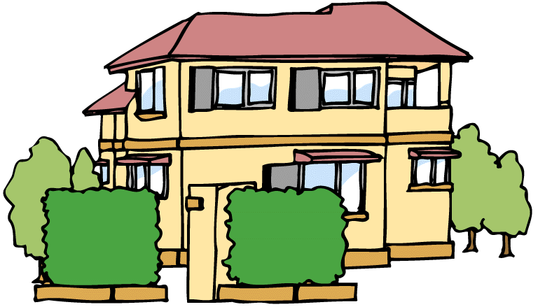



**札　幌　市**

**１　基本事項**

**(1) 経　　緯**

|  |
| --- |
| 建築物の利用者等が、化学物質に起因すると思われる体調不良を起こす、いわゆるシックハウス症候群については、その原因が、建築物の高気密化や化学物質を発散する建材等の使用であると言われています。シックハウス症候群は、その症状が多様であり、症状発生の仕組みをはじめ未解明な部分が多く、また、様々な複合要因が考えられることから、今日においても調査研究が行なわれています。  この対策として、建築基準法において、平成15年7月にホルムアルデヒドを発散する建材の使用制限やクロルピリホスを添加した建材の使用禁止についての改正がありました。  また、厚生労働省では、平成12年６月に揮発性有機化合物等の室内濃度指針値を定め（平成17年３月現在－13物質を対象）ており、さらに、文部科学省にあっては、平成14年２月に学校環境衛生基準を改正し、６つの揮発性有機化合物について、定期検査や新築・改築時の臨時検査を実施するよう定められています。  (現在、学校保健安全法改正による学校環境衛生基準　平成21年4月施行)  このように、シックハウス症候群への対策は、建築物の建設時から完成後の使用・管理に至るまでの総合的な取り組みが必要となります。  本市では、平成16年12月に「札幌市公共建築物シックハウス対策指針策定委員会」を設置し、公共建築物のシックハウス対策を効果的に推進するために検討を進めてきました。本指針は、委員会での検討結果を踏まえ、全庁的な取組方針として策定したものです。 |

揮発性有機化合物等とは、常温で揮発しやすい有機化合物等の総称で、数百種類あるといわれています。

このうち、厚生労働省では、13物質（別表参照、以下、「厚生労働省指針値13物質」という。）について室内濃度指針値を定めています。

この13物質のうち特に建材等で使用されている可能性の高いホルムアルデヒド、トルエン、キシレン、パラジクロロベンゼン、エチルベンゼン、スチレンの6物質（以下、「揮発性有機化合物6物質」という。）、については学校環境衛生基準（平成21年）等で、定期検査や新築・改築時に室内濃度測定を実施することが義務付けられています。

「札幌市公共建築物シックハウス対策指針策定委員会」は、委員会設置要綱（資料１参照に基づいて指針の策定を行っています。

**(2) 目　　的**

|  |
| --- |
| 公共建築物の建設及び管理にあたって留意すべき事項を指針として取りまとめることにより、施設建設に関わる部局及び施設管理者等の適切な対応を図り、市民が利用する施設における室内空気中の揮発性有機化合物等の濃度の低減化を進めます。 |

この指針は、シックハウス対策として、工事担当部局(札幌市工事施行規程第2条(5)に規定する部長) 及び施設管理者(札幌市小額工事の施行及び契約事務の適正化に関する規程に基づく工事を行う者を含む)が、公共建築物の設計や工事、役務、備品の選定及び日常管理にあたって、揮発性有機化合物等を含まない、又は発散量が少ない材料を使用するとともに、室内空気中の揮発性有機化合物6物質の濃度測定を行うことなどにより、市民が安全に施設を利用できるように揮発性有機化合物等の室内濃度を低減化することを目的としています。

**(3) 対象施設**

|  |
| --- |
| 市が建設又は管理(指定管理者による管理及びPFI事業における管理を含む。以下同じ。)する建築物（以下「公共建築物」という。）のうち、市民が利用する建築物とします。 |

市が建設し管理するもののほか、指定管理者の管理による施設やＰＦＩ事業における管理施設を含めて「公共建築物」と定義し、これらの施設のうち、市民等が利用するものを対象としました。

具体的には小中学校・市役所（区役所）庁舎・地区センター・児童会館・図書館・公営住宅・保育園などが対象となります。

庁舎

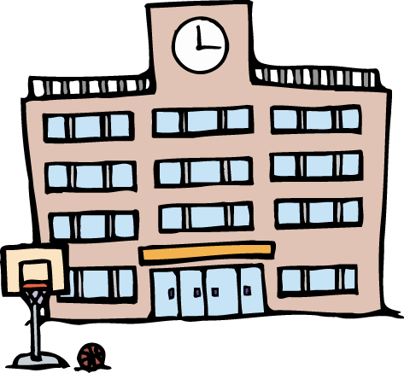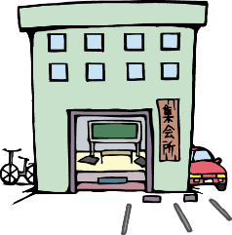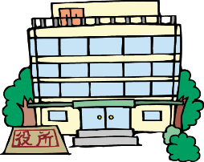

地区センター・児童会館・図書館　　　　　　　　　　　　　　　　　　　　　　　　　　　　　　　小学校・中学校

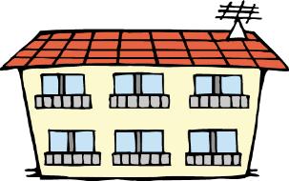

公営住宅(併設保育園もある)

**(4) 位置づけ及び運用**

|  |
| --- |
| 本指針は、市内の公共建築物のシックハウス対策について全庁的に連携して取り組むために定めたものです。  また、本指針の運用にあたっては、各部局において計画的に取り組みます。  なお、シックハウス対策の総合的な推進については、今後も国の関係省庁の動向や、指針の運用等により新たな知見が得られた場合は、随時、本指針の見直しを行います。 |

札幌市では、シックハウス対策の情報共有及び全庁的な連携を目的として、「札幌市公共建築物シックハウス対策連絡調整会議」を設けています。

シックハウス対策の共通事項については、この解説によりますが、個々の取組みについては、施設を管理する各部局において資料2の「標準取扱要領」を参考に取扱要領を作成し、実施・運用することになります。

なお、本指針は厚生労働省をはじめ国土交通省等の方針や法制化に対応して見直すとともに、指針の運用後に新たに規定すべき事項が生じた場合にも適宜見直しを行います。

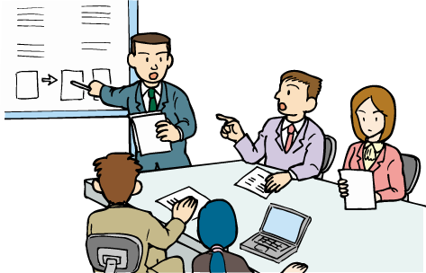

連絡調整会議

**２　設計・工事**

**(1) 設計にあたって**

|  |
| --- |
| 工事担当部局及び施設管理者は、設計にあたって次のことを行います。  ア 使用建材等の配慮と適正換気量の確保  公共建築物の新築・改築・改修等にあたっては、建築基準法及び工事担当部局の建築工事特記仕様書等に準拠し、揮発性有機化合物等の発散量の少ない建材等の使用と適正な換気量を確保する設計をします。  イ 揮発性有機化合物6物質の室内濃度測定の実施等  引き渡しまでの間に室内濃度測定及びその結果に基づく必要な措置を講ずるため、費用及び時間的余裕を事前に見込みます。 |

ア　使用建材等の配慮と適正換気量の確保

工事担当部局が発注する工事のほか、施設管理者又は施設管理部局が発注する工事で、新築・改築（建替）・増築及び室内改修工事等を行う場合に使用する建材等は、揮発性有機化合物等の発散の少ないものを使用することを定めた規定です。

本市の設計図書の一部である建築工事特記仕様書※1では、Ｆ☆☆☆☆建材※2を使用することと、その他の揮発性有機化合物を含まない材料を使用することを基本としています。ただし、該当する材料がない場合は、できるだけ発散量の少ないものを使用することとします。

施設管理者又は施設管理部局が役務や小額工事で「 修繕業務等※3 」を行う場合は資料3の「標準業務仕様書」を参考として、契約書に添付する業務仕様書には、揮発性有機化合物対策についての記載をしてください。

また、資料4の「公共建築物シックハウス対策チェックシート」を活用し、安全確認を行い、契約書類とともに保存してください。

※1　建築工事特記仕様書とは

設計図を補完する書面であり、国で定めた公共建築工事標準仕様書(国土交通省大臣官房官庁営繕部監修)と別に、札幌市の状況に合わせて作成した仕様書をいいます。

その内容は、工事を進めるための条件・工事の進め方・使用する材料の規格等を記載しております。

また、設計図書とは、設計図、仕様書、設計内訳書をいいます。

※2　Ｆ☆☆☆☆（エフ　フォースター）とは

建築基準法では、ホルムアルデヒドの発散建築材料を定めています。ホルムアルデヒドの発散量が夏季において、表面積１㎡につき毎時0.005mg以下に抑えている建材の等級をＦ☆☆☆☆（エフ　フォースター）といいます。

また、JAS(日本農林規格)やJIS(日本工業規格)規格の製品でホルムアルデヒドの発散がF☆☆☆☆等級の規格に適合する場合は表示が義務付けられています。

※3　修繕業務等とは

修繕とは、建築物を従前の状態に回復させるために、既存部分に対して、概ね同様の形状、同様の材料により行なう工事をいいますが、本解説における修繕業務等とは、仕上材の変更(いわゆる模様替え)を含むものとします。

イ　揮発性有機化合物6物質の室内濃度測定の実施等

工事担当部局が行った工事がしゅん功して施設管理部局等に引き渡すまでに、揮発性有機化合物6物質の室内濃度の測定を行い、別表に記載の厚生労働省の指針値以下であることを確認しなければなりません。この時に、指針値を超えた場合は、換気等による揮発性有機化合物等の除去が必要となるため、この措置に掛かる費用と時間的な余裕を見込む必要があります。

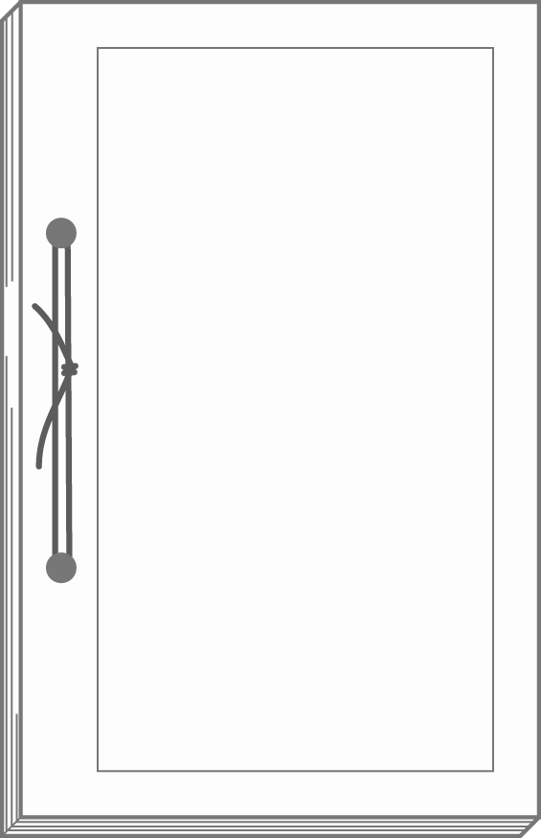

F☆☆☆☆マークに騙されない!

F☆☆☆☆記号は厚生労働省指針値13物質のうち、**ホルム**

**アルデヒドのみ**が指針値をクリアーしているだけです。

揮発性有機化合物6物質の安全基準を全て満たしているとい

うことではありません。



※ホルムアルデヒド

別名　酸化メチレンと呼ばれ、無色の気体で空気よりも重く、水にはよ

く溶ける性質があります。接着剤・塗料・防腐剤などの成分であり、安

価なため広く建材等に用いられています。また、フェノール樹脂・尿酸

樹脂の原料としても広く用いられています。

　人体へは、粘膜の刺激性を中心とした急性毒性があり、蒸気は呼吸器

系、目、のどなどの炎症を引き起こします。



「厚生労働省指針値13物質」の内、**アセトアルデヒドはホルムア**

**ルデヒド**と**非常によく似ている特性があり**、ホルムアルデヒドの規

制で代替品として市場に出回っているとの情報があり、**アセトアル**

**デヒドの含有および使用された製品は極力避けましょう。**

**(2) 工事施工にあたって**

|  |
| --- |
| 工事担当部局及び施設管理者は、工事施工にあたって、次の管理を行います。  ア 材料受け入れ検査を実施し、実際の使用材料が適正かつ安全な材料であるか安全データシート等により確認します。  イ 工事施工中は、積極的な通風換気に努めます。 |

工事中に受け入れる建材等が安全な材料であることを確認するため、建材メーカー等から「安全データシート（SDS）」や「揮発性有機化合物（ＶＯＣ）測定試験報告書」等の提出を受けて、揮発性有機化合物等の含有の有無を確認しなければなりません。

また、工事の施工中は、発散する揮発性有機化合物等を速やかに排除して室内残留濃度を下げるために、できるだけ長時間窓を開けるなどの換気を行うことが必要です。

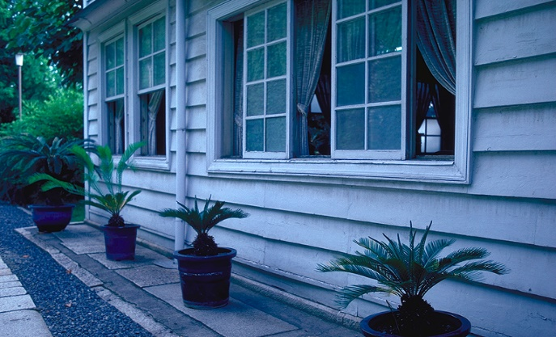

**安全データシート（SDS）の実物です**(実際はA４サイズ5枚程度あります)

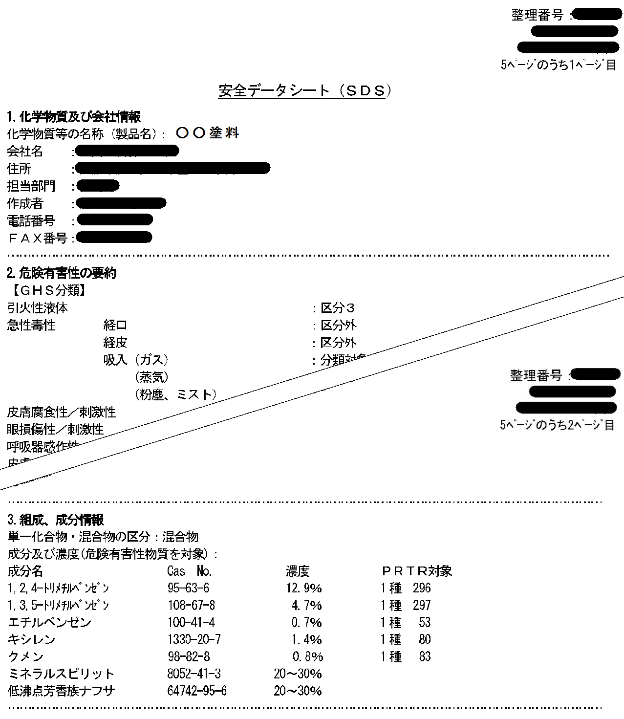

厚生労働省指針値13物質及び

揮発性有機化合物（測定を行う物質）等を確認

揮発性有機化合物

ﾎﾙﾑｱﾙﾃﾞﾋﾄﾞ、ﾄﾙｴﾝ、ｷｼﾚﾝ、

ﾊﾟﾗｼﾞｸﾛﾛﾍﾞﾝｾﾞﾝ、ｴﾁﾙﾍﾞﾝｾﾞﾝ、

ｽﾁﾚﾝ

**(3) しゅん功・引き渡しにあたって**

|  |
| --- |
| 工事担当部局及び施設管理者は、工事のしゅん功にあたって、工事担当部局の建築工事特記仕様書等に基づく室内濃度測定を実施し、安全の確認を行い施設管理者等へ引き渡すこととします。 |

建築工事特記仕様書では、「揮発性有機化合物等の室内濃度測定」として揮発性有機化合物6物質の測定方法等を規定しており、工事しゅん功前に測定を行い厚生労働省の室内濃度指針値以下であることを確認した後、施設管理部局又は施設管理者等へ引き渡すこととしています。

(「４　揮発性有機化合物等の室内濃度測定（安全確認）」に基づいた確認を行います。)

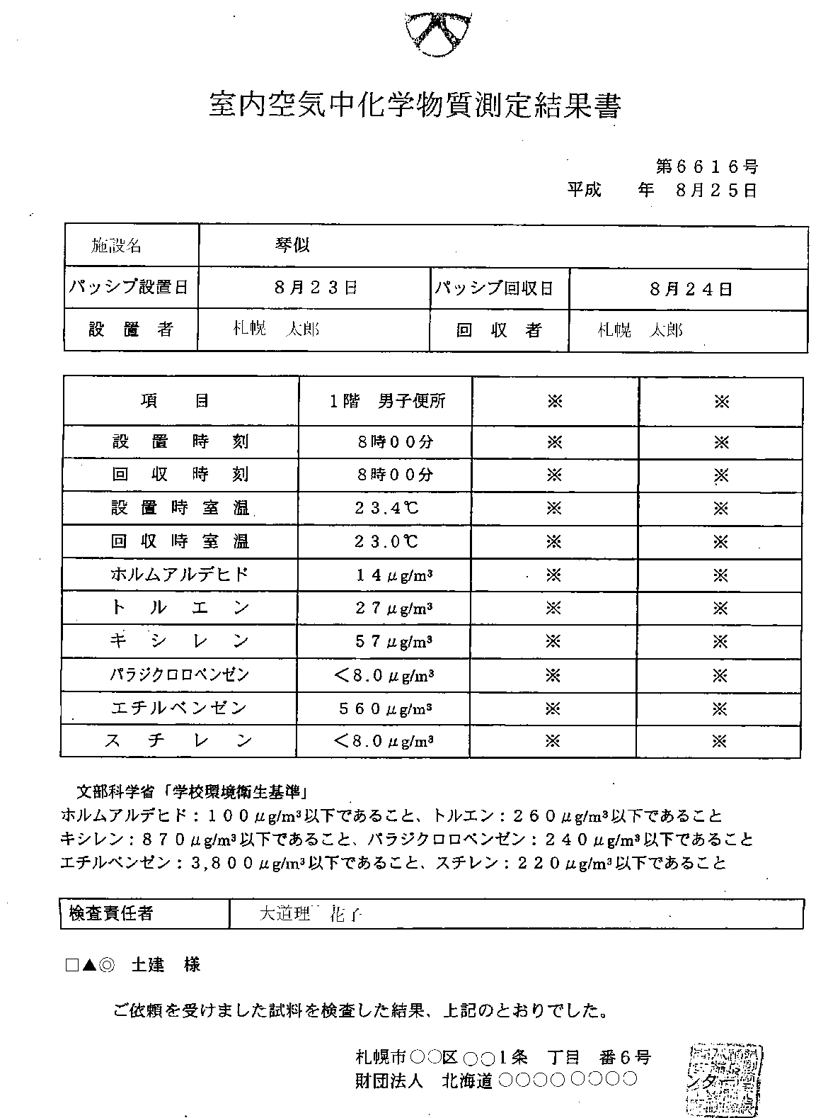

引渡し時に測定結果書

の内容をお知らせします

.

測定結果の見本

**３　備品等の選定**

|  |
| --- |
| 施設管理者は、新たに机やいすなどの備品等を購入する場合は、揮発性有機化合物等を含有していないもの又は使用していないものを選定するよう配慮します。  ただし、求める製品等が市場にない場合は、揮発性有機化合物等の発散量が少ないものを選定します。 |

室内の揮発性有機化合物等濃度は、建材や施工材等だけでなく、備品等※4によっても大きく影響を受けます。このため備品等の発注では、揮発性有機化合物等を含有していないもの又は使用していないものを選定するよう配慮し、備品購入の際、仕様書に明記します。

ただし、揮発性有機化合物等を含有していないもの又は使用していない製品が市場にない場合は、できるだけ揮発性有機化合物等の発散量が少ないものを選定するよう配慮します。

※4　備品等とは

★【木工製品及びスチール製でメラミン樹脂等の化粧板仕上げ製品】

いす(骨組みが木製合板のものを含む)、机、ソファー(骨組みが木製合板のものを含む)、棚類、収納用什器（棚以外）、ローパーテーション、コートハンガー、傘立て、掲示板、黒板、ホワイトボード及びベッド（ベッドフレームのみ）

★パソコン

**木製の家具・棚・ロッカー**※4**木製合板のテーブルや木材合板の骨組みイス**※4



**スチール机**※4**パソコン**

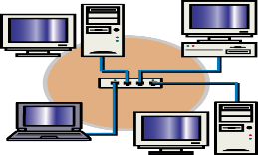****

**備品等の選定ポイント**

①　購入する際は、揮発性有機化合物等を含まないこと又は使用してないことを原則として、少なくとも、厚生労働省指針値13物質を含有していないこと又は使用されていないことを安全データシート(SDS)等で確認し、選定するよう配慮します。

②　札幌市グリーン購入ガイドラインの特定調達物品等に掲げる判断基準を遵守するよう、仕様書の中で「グリーン購入ガイドラインの判断基準を満たすこと。」を要件とし、環境にも配慮をします。 (札幌市グリーン購入ガイドラインの判断基準は「ホルムアルデヒドのみ」の規定です。厚生労働省指針値13物質が含有していないこと又は使用されていないことを安全データシート(SDS)等で確認する必要があります。)

③　グリーン購入ガイドラインに定められていない備品等の選定においても、接着剤及び塗料等に揮発性有機化合物等を含まないこと又は使用してないことを原則として、少なくとも、厚生労働省指針値13物質を含有していないこと又は使用していないことを安全データシート(SDS)等で確認し、選定するよう配慮します。



安全データシート

ホルムアルデヒド入り製品です

安全データシート

キシレン入り製品です

**４　揮発性有機化合物6物質の室内濃度測定（安全確認）**

|  |
| --- |
| 工事担当部局及び施設管理者は、居室内の空気環境の安全を確認するため、次に該当する場合に、揮発性有機化合物6物質の室内濃度測定を実施し、安全を確認します。  ただし、下記(2)又は(3)の場合で、施設管理者が安全データシート(SDS)等により安全を確認したとき、または、下記(2) の場合で、各備品等の使用により厚生労働省指針値を超えないことを前提として業界団体が定めた、独自の指針や基準等（対象６物質全てを対象としているものに限る）に適合していることを確認したときは、室内濃度測定を省略することができます。  (1) 新築・増築・改築・改修工事等を行ったとき。  (2) 備品等を新規に搬入又は更新をしたとき。  (3) 施設の維持・管理・運営上必要と認められるとき。(修繕業務等を含む。) |

工事担当部局及び施設管理者は「２(3) しゅん功・引渡しにあたって」及びこの項によって、公共建築物の空気環境の安全を確認するため、室内空気中の揮発性有機化合物6物質の濃度測定を行わなければなりません。

揮発性有機化合物6物質の室内濃度測定フローの例　【別紙1参照】

１　測定時期及び測定責任者

(1)　新築・増築・改築・改修工事等を行なったとき。

引渡し前に、工事担当部局が行います。

(2)　備品等※4を新規に搬入又は更新したとき。

使用開始前に、施設管理者は備品等に揮発性有機化合物6物質の内、いずれかの1物質でも含まれる場合又は、使用されている場合は室内濃度測定を行い、厚生労働省の指針値以下であることを確認します。

ただし、次の①、②又は③の場合は、室内濃度測定を省略することができます。

① 備品等の購入が少数又は更新等が過半以下のとき。

② 事前に揮発性有機化合物6物質を含有していないこと又は使用されていないことを安全データシート(SDS)等で確認し、備品等の受け入れ時に、「事前に書類で確認した製品」と「現物が同一のもの」であることを納品書等により再確認を行い、安全を確認したとき。

③ 各備品等の使用により厚生労働省指針値を超えないことを前提として業界団体※5が定めた、独自の指針や基準等（対象６物質全てを対象としているものに限る）に適合していることを書類等で確認し、備品等の受け入れ時に、「事前に書類で確認した製品」と「現物が同一のもの」であることを納品書等により再確認を行い、安全を確認したとき。

（例）一般社団法人電子情報技術産業協会

「PCおよびタブレット端末に関するVOC放散速度指針値」

※5　業界団体とは、経済産業省が明示する「VOC自主的取組参加団体」に限る

(3)　施設の維持・管理・運営上必要と認められるとき。(修繕業務等を含む。)

施設管理者が日常行う施設の維持・管理・運営上の業務において、施設管理者は、揮発性有機化合物6物質の内、いずれかの1物質でも含まれる場合又は、使用されている材料等を使用した場合は、室内濃度測定を行い、厚生労働省の指針値以下であることを確認します。(修繕業務等を行った場合も含みます。)

ただし、次の場合は、室内濃度測定を省略することができます。

事前に揮発性有機化合物6物質を含有していないこと又は使用のされていないことを安全データシート(SDS)等で確認し、材料等の現場受け入れ時に、「事前に書類で確認した製品」と「現物が同一のもの」であることを納品書等により再確認を行い、安全を確認したとき。

☆　上記(２)、（３） の場合は、資料4の「公共建築物シックハウス対策チェックシート」を活用して、安全確認を行い、契約書類とともに保存してください。

２　測定対象物質

(1)　厚生労働省指針値13物質のうち、材料及び製品等に含有又は使用されている可能性が高い揮発性有機化合物6物質とします（別表を参照）。

(2)　厚生労働省指針値13物質のうち、上記(1)で示す以外の物質についても、特に必要があると認められるときは、適時実施します。

３　測定対象施設と調査箇所

次の施設ごとに示す場所を調査します。なお、対象箇所の建築材料や、搬入した備品等がほぼ同様の場合は、代表的な箇所のみを検査するなど必要に応じて省略することができます。

(1)　学校

普通教室、音楽室、図工室、コンピュータ室、体育館など安全確認が必要な教室等

(2)　公営住宅

建設又は大規模改造を行ったもので、建設戸数又は大規模改造戸数の1割以上（ただし、建設戸数が10戸以下のときは2戸以上）の戸数とし、各戸２室以上

(3)　上記以外の施設

事務室、会議室、休憩室・居住室、宿泊室、研究室など安全確認が必要な居室等

４　測定環境づくり

建築工事特記仕様書による以外は、原則として通常使用している時間帯において、30分換気後５時間密閉（換気設備又は空調設備等が稼働されている状態）した後、測定します。

ただし、施設の通常使用実態が不特定多数の市民が絶えず出入りするなど密閉することが困難な施設については、通常の使用状態で測定を行います。

５　測定の位置及び測定地点数

各室中央付近の床からおおむね1.2mから1.5mまでの高さで１地点測定します。ただし、測定対象が公営住宅の場合は居室の面積に応じて１～４地点で測定します。

６　測定方法

測定方法には、(1) 精密検査と(2)簡易検査との２通りがあります。

※　安全データシート（SDS）が提出された際に揮発性有機化合物6物質の内、いずれかの1物質でも含まれている、又は使用されていることが判明した場合は(1)精密検査が必要になります。

(1)　揮発性有機化合物6物質の精密検査（主に外部委託）別紙1

拡散法（パッシブ法）又は厚生労働省が示す標準的測定方法（アクティブ法）で採取し、厚生労働省が室内空気中化学物質の濃度を測定するための標準的方法として示した次の分析方法により分析します。

ア ホルムアルデヒドは、ジニトロフェニルヒドラジン誘導体固相吸着／溶媒抽出法によって採取し、高速液体クロマトグラフ法によって分析します。

イ 揮発性有機化合物は、固相吸着／溶媒抽出法又は固相吸着／加熱脱着法を用いて採取し、ガスクロマトグラフィー質量分析法によって分析します。測定結果の単位は㎍/㎥又はppmで表記するものとします。

なお、建築工事特記仕様書及び標準業務仕様書による以外に検査を外注する場合には仕様書を作成します。

(2)　ホルムアルデヒドの簡易検査（主に自主実施）別紙1

既存建築物のホルムアルデヒドの簡易検査として、「建築物における衛生的環境の確保に関する法律施行規則（昭和46年厚生省令第2号）に基づく告示（厚生労働省告示第204号）により、スクリーニング法として厚生労働省の指定する測定器（平成19年7月13日現在８社12機種）のいずれかを使用し測定します。

なお、(1)による精密検査を最初から実施する場合は、この簡易検査は不要です。

７　測定結果の記録

工事担当部局と施設管理者は、揮発性有機化合物等の測定を実施した場合は「測定記録票」（別紙２）を作成し、工事担当部局が行った検査結果は施設管理者に引き継ぎのうえ施設管理者が施設管理台帳と一括して保管します。

８　測定にあたっての注意事項

(1)　30分の換気をする際に無風状態で十分な換気ができない場合は、扇風機などを用いて強制的に換気を促してください。

(2)　検査時期は室温、外気温とも18℃以上である時期に実施します。やむを得ず外気温が18℃未満で検査しなければならない場合は、室内空気環境に影響を与えない暖房（ポータブル式灯油ストーブなどの使用は不可）等により室温を18℃以上に保った状態で検査を行ってください。

(3)　換気設備、空調設備がある場合は運転状態（夜間測定を実施するときも連続運転状態）で測定してください。　　　　　　　　

**５　指針値を超えた場合の措置**

|  |
| --- |
| 工事担当部局及び施設管理者は、揮発性有機化合物6物質の室内濃度測定の結果、厚生労働省指針値を超えた場合は、原因を調査するとともに、施設の状況に応じた低減化などの対策を講じた後に再測定を行い、指針値を超過していないことを確認します。  ただし、低減化の対策を講じても指針値以下にならない場合については、安全が確認できるまで使用を中止するものとします。 |

工事担当部局又は施設管理者は、使用開始前に揮発性有機化合物6物質の室内濃度測定を行い、厚生労働省指針値を超過していないことを確認します。指針値を超えた場合は、次の措置を行います。

１　低減化対策と使用中止

指針値を超えた場合は２時間に１回、指針値の1.5倍以上の場合は1時間に1回、１回につき５～10分程度の換気を行い、簡易検査器などを使用して安全を確認します。

換気後の再測定の結果、指針値以下で安全が確認された場合は施設を使用することができます。

ただし、通常の換気方法でも指針値を超える場合や、換気を行うことが困難である場合は施設の使用を中止します。

２　発生原因の特定方法

指針値を超えた室内の床・壁・合板を使用している備品等を、簡易検査器などを使用し、各個所の揮発性有機化合物等の濃度を調べるなどにより、発生原因を調査します。

３　改善措置

発生原因を特定した場合は、原因物質の除去、換気扇等の設置、塗装などによる発生の封じ込め、分解材の散布、吸着剤の使用など、施設の状況に応じた低減化を行います。

４　安全確認

換気や原因物質の除去などの対策を講じた後、再測定を行い、指針値を超過していない等、安全に使用できることを確認します。なお、使用中止措置を講じた場合にも同様とし、安全を確認後に使用を再開します。

**注)「利用者の退避」**

**施設を開館しながら、「一部分の部屋」の修繕業務等を行う場合**

修繕工事等を行った部屋の揮発性有機化合物6物質の室内濃度測定の結果、指針値を超過していることが判明したときは、施設を利用している市民等を直ちに施設から退避させることが必要になります。ただし、施設形態や施工方法等により、施設を利用している市民等に影響がないと判断できる場合は、この限りではありません。

**６　日常管理**

|  |
| --- |
| 施設管理者は、日常の管理として次のことを行います。 |

**(1) 揮発性有機化合物等を含む製品の使用の配慮**

|  |
| --- |
| 殺虫剤、床ワックス、トイレの芳香・消臭剤等の薬剤や日用品を使用する場合、厚生労働省が定めたシックハウス症候群の原因物質として厚生労働省指針値13物質を含むものは、原則として使用しません。 |

１　揮発性有機化合物等を含む恐れのある製品の使用ついては、次のように配慮します。

ア　施設内で使用する殺虫剤、床ワックス、トイレの芳香・消臭剤等の薬剤や日用品は購入する前に安全データシート(SDS)等で揮発性有機化合物等が含有又は使用されていないかを確認し、種類、使用量、使用場所、健康への影響について情報を入手し、把握します。

　揮発性有機化合物等は計画的な換気により発散が進み、時間が経つにつれて低減化していきますが、使用する薬剤の種類や製剤のタイプによっては、臭いなど感じなくても長期間発散を続けることがあるため、注意が必要です。厚生労働省が定めたシックハウス症候群の原因物質として、厚生労働省指針値13物質を含むものは、原則使用しないこととします。

イ　殺虫剤を使用する害虫駆除や、床ワックスを使用する清掃業務等は、施設利用者の健康への影響について配慮し、作業時間や時間帯等並びに十分な乾燥期間などを考慮して計画的に行います。

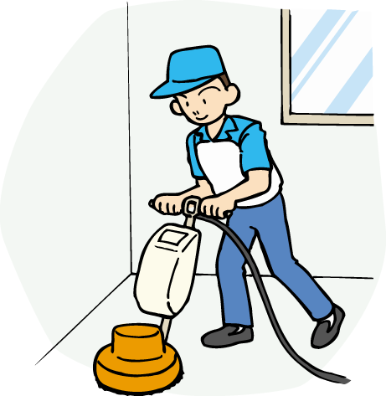　　　　　　　

２　実施にあたっての留意点

①　子ども等の利用者が施設内にいる時に作業しない。

②　施設内でくん煙殺虫などを行う場合は、作業計画やその必要性を事前に了解し、必要に応じて利用者に周知する。

③　薬剤使用後の換気が作業計画に含まれていることを確認する。

④　作業には管理者が立ち会う。

⑤　作業後は、換気など低減対策を行う期間を設け確実に実施する。

⑥　作業後は、子ども等が利用する前に管理者が確認する。

３　揮発性有機化合物等を使用する業務を委託する際の留意点

①　「建築物における衛生的環境の確保に関する法律」（建築物衛生法）に基づく登録業者など、人的（資格者）及び物的（必要な器材）な要件を備えていることが確認でき、信頼性のある業者を選定する。

②　使用する揮発性有機化合物等について、安全データシート（SDS）などの関係資料を求める。

③　仕様書（契約書）には、使用する製品の名称や使用量、使用場所に加え、作業中及び作業後の低減化対策などが具体的に記載されているか確認する。

④　作業により考えられる室内環境への影響や施設使用時の低減化対策の必要性などについて十分意見交換する。

**(2) 換気の実施**

|  |
| --- |
| 自然換気の場合には効果的な窓の開放を行い、また、機械換気設備が設置されている場合には常時運転を行うなど適正な換気を実施します。 |

室内空気中の揮発性有機化合物等の濃度を極力低減するため、効果的に十分な換気を行う必要があります。換気の方式によって、次の点に留意します。

１　自然換気の場合

換気扇等を使用しない自然換気の場合は、通風を考慮し、効果的に換気ができるよう窓を開放します。無風状態や風通しの悪い場合は、扇風機などを利用して外気を取り入れるように換気します。

※　業務の開始や各室の使用前は窓を開け、換気をしましょう。

また、継続して各室を長時間使用する場合は、1時間に1回・５分間程度の換気が必要になります。冬期間では、一時的に室温が低下しますが適温に達するまで、さほど時間が掛かりませんので窓を開けて新鮮な空気と入れ替えを行いましょう。

２　機械換気の場合

機械換気の場合は、居室の換気設備は常時運転するものとします。また、止むを得ない事情により夜間等に換気設備の運転を停止させる場合、停止時に室内空気中のホルムアルデヒド等の濃度が上昇しても施設の使用開始までには濃度が低減するよう、全ての窓を開放し、適切な換気等を行います。

建築基準法では、ホルムアルデヒドを発散する建材を使用しない場合でも、家具からの発散があるため、原則として全ての建築物に機械換気設備の設置が義務付けられています。

例えば換気回数０．５回／h以上の機械換気設備(いわゆる２４時間換気システムなど)の設置が必要となります。

※　換気回数０．５回／hとは、１時間当たりに部屋の空気の半分が入れ替わることをいいます。

**７　情報提供**

**(1) 安全確認結果の公表**

|  |
| --- |
| 本指針に基づく安全確認の結果は、市民に公表します。 |

工事担当部局及び施設管理部局等は、新築・増築・改築・改修工事等の引渡し前、新規に備品を搬入又は更新をしたとき、及び施設の維持・管理・運営上、揮発性有機化合物6物質を含む材料等を使用したときなどに行った安全確認の結果については、札幌市公共建築物シックハウス対策等連絡調整会議事務局（以下「事務局」という。）に報告します。また、事務局は、市民への情報公開と市役所内の情報共有を目的として安全確認の結果を公表します。

なお、本指針に基づく個別の室内濃度測定結果について、市民からの問合せがあった場合には、工事担当部局又は施設管理部局等から回答します。

**(2) 公共団体及び研究機関等との連携**

|  |
| --- |
| 公共団体や調査研究機関等との情報交換と連携を密にし、公益性のある情報は積極的に市民に公表します。 |

シックハウス対策に関係する情報については、厚生労働省をはじめとする国の機関や都道府県、政令指定都市などの公共団体のほか、公的な調査研究施設などとの情報交換を図り、公益性があると認められた最新の情報を市民に提供します。

情報提供の手段としては「札幌市ホームページ」等で掲載し、掲載の内容については施設管理部局及び工事担当部局などが連携して協議することになります。



**（3) 関係団体等への働きかけ**

|  |
| --- |
| メーカー等の関連団体においても自主的なシックハウス対策がさらに推進されるよう、働きかけを行います。 |

シックハウス対策の推進には建材メーカーや備品製作に携わるメーカー各社の協力が欠かせません。建設業界はもとより、これらのメーカー各社や製造関係団体などによる自主的な化学物質低減対策が促進されるよう要請を行うなどの働きかけを行います。

札幌市公共建築物シックハウス対策指針策定委員会　事務局

札幌市中央区北1条西2丁目　札幌市都市局建築部建築保全課

℡　011-211-2816　 Fax　011-218-5142

**別表**

**揮発性有機化合物等の室内濃度指針値等**（厚生労働省指針値１３物質）

　　　　　　　　　　　　　　　　　　　　　　　　　　　　　　　（太文字は揮発性有機化合物６物質）

|  |  |  |  |  |
| --- | --- | --- | --- | --- |
| 揮発性有機化合物等 | 室内濃度指針値 | 用途 | 室内での主な発生源 | 症状 |
| **ホルムアルデヒド** | 100μg/㎥  （0．08ppm） | 合板製造用・施工用接着剤，防腐剤 | フローリング，建具，家具，構造材，壁紙接着剤，喫煙 | 目・鼻・喉の痛み，不快感，頭痛，臭覚の鈍化，気管支炎，視力障害，喘息症状 |
| **トルエン** | 260μg/㎥  （0．07ppm） | 塗料の溶剤，接着剤，防腐剤，木材保存剤 | 塗装部，壁紙接着剤，マニキュア等化粧品 | 眠気，頭痛，疲労感，脱力感，皮膚の知覚異常，平衡感覚失調 |
| **キシレン** | 200μg/㎥  （0．05ppm） | 塗料の溶剤，接着剤，防腐剤，木材保存剤 | 塗装部，壁紙接着剤，ワックス，芳香剤，油性マーカー | 目・鼻・喉の痛み，悪心，疲労感，嘔吐，頭痛，めまい，手足の知覚障害 |
| **パラジクロロベンゼン** | 240μg/㎥  （0．04ppm） | 防虫剤，防臭剤，消臭・芳香剤 | タンスの防虫剤，トイレの防臭剤 | 頭痛，めまい，全身倦怠，目・鼻・喉の痛み，肝腎障害 |
| **エチルベンゼン** | 370μg/㎥  （0．085ppm） | 塗料，接着剤，防腐剤，スチレンの原料 | 塗装部，壁紙接着剤 | 目・鼻・喉の痛み，肝腎の機能低下 |
| **スチレン** | 220μg/㎥  （0．05ppm） | 発砲スチロール，防腐剤，合成ゴム | 断熱材，スチレンボード，スチロール畳 | 目・鼻・喉の痛み，めまい，頭痛，疲労感，脱力感，抹消神経障害 |
| クロルピリホス | １μg/㎥  （0．07ppb） | 防蟻剤 | シロアリ駆除を施行した木材・土台・土壌 | めまい，頭痛，腹痛，胃痙攣，吐き気，嘔吐 |
| フタル酸ジ-ｎ-ブチル | 17μg/㎥  （1.5ppb） | 可塑剤，塗料，塩ビ製品，接着剤（酢ビ白ボンド），染料，印刷インク | ビニールクロス，クッションフロア，樹脂系フローリング | 鈍痛，知覚異常，悪心，嘔吐感，（内分泌かく乱物質） |
| フタル酸ジ-2-エチルヘキシル | 100μg/㎥  （6．3 ppb） | （可塑剤，塗料）  塩ビ製品，接着剤 | 塗料，接着剤 | 目・皮膚・気道の刺激 |
| テトラデカン | 330μg/㎥  （0．041ppm ） | 有機溶剤，ワックス | 塗料の溶剤，灯油 | 皮膚の乾燥・角化・亀裂 |
| ダイアジノン | 0.29μg/㎥  （0．02ppb） | 有機リン系殺虫剤･防蟻剤 | 殺虫剤･防蟻剤 | めまい，頭痛，腹痛，胃痙攣，吐き気，嘔吐 |
| アセトアルデヒド | 48μg/㎥  （0．03ppm ） | 接着剤，防腐剤，写真現像用の薬品 | 接着剤，防腐剤 | 目の充血，一過性の結膜炎，鼻や喉の刺激 |
| フェノブカルブ | 33μg/㎥  （3.8ppb） | 害虫駆除，防蟻剤 | 防蟻剤 | 倦怠感，頭痛，めまい，嘔吐，腹痛 |
| ※TVOCの暫定目標値 | 400μg/㎥ |  |  |  |

* ※1単位換算は25℃の場合による。
* ※2 フタル酸ジ―２―エチルヘキシルの蒸気圧については1.3×10-5Pa（25℃）～8.6×10-4Pa（20℃）など多数の文献値があり、これらの換算濃度はそれぞれ0.12～8.5ppb相当である。

**別紙１**

揮発性有機化合物6物質の室内濃度測定フローの例（工事後・備品搬入時等）

揮発性有機化合物6物質の精密検査の実施（主に外部委託）※１

・できるだけ室温・外気温ともに18℃以上のとき

・30分間の換気(無風のときは扇風機などを使用して十分に)

・換気後に５時間密閉（室温18℃未満は暖房）

【検査機関による精密検査の実施(揮発性有機化合物6物質)】

(3)施設の維持・管理・運営上、揮発性有機化合物を含む材料を使用したとき（修繕業務等を含む）

(2)備品等を新規に搬入又は更新したとき（少数又は過半以下の場合を除く）

(1)新築・増築・改築・改修工事等を行ったとき

検査機関による精密検査の実施(揮発性有機化合物6物質)

検査機関による精密検査の実施（揮発性有機化合物6物質）

（安全データシート等により安全を確認した場合を除く）

検査機関による精密検査の実施（揮発性有機化合物6物質）

（安全データシート等や各備品等の業界団体が定めた、独自の指針や基準等※2への適合状況により安全を確認した場合を除く）

**室内濃度測定**

再測定

対策の実施

原因の究明

換気の徹底

**安 全 確 認** （各検査終了時に報告書）

※１　パッシブ法により採取したバッジ等を検査機関で分析することを含む。

※２　各備品等の使用により、厚生労働省指針値を超えないことを前提とし業界団体等が定めたもの、かつ、対象６物質全てを対象としているものに限る。

揮発性有機化合物6物質の室内濃度測定フローの例（既存建築物）

既存建築物のホルムアルデヒドの簡易検査の実施（主に自主実施）

**安 全 確 認**

　　　　　　指針値超過

・できるだけ室温・外気温ともに18℃以上のとき

・30分間の換気(無風のときは扇風機などを使用して十分に)

・換気後に５時間密閉（室温18℃未満は暖房）

【30分間簡易検査器による検査】

換気の徹底

再　測　定

**揮発性有機化合物6物質の精密検査の実施**（主に外部委託）

・できるだけ室温・外気温ともに18℃以上のとき

【検査機関による精密検査の実施 揮発性有機化合物6物質】

原因の究明

**室内濃度測定**

換気の徹底

再測定

対策の実施

0

**安 全 確 認**（各検査終了時に報告書）

**別紙２**

測定記録票

業務名　　　○○○○（施設名等）揮発性有機化合物等発散値検査業務

施設所在地　○○区

検体採取者　所属・会社名等　　　　　　　　　　　氏名

検体採集方法及び採集器

検体分析者　所属・会社名等　　　　　　　　　　　氏名

検体分析方法及び機器

|  |  |  |  |  |  |
| --- | --- | --- | --- | --- | --- |
| 検査地点 | 換気日時 | 外気温度・湿度 | 採取日時 | 室内温度・湿度 | 検査値 |
| ○○○室 | ○年○月○日  ○：○～○：○ | ○℃  ○％ | ○年○月○日  ○：○～○：○ | * ℃ * ％ |  |
| ○○○室 | ○年○月○日  ○：○～○：○ | ○℃  ○％ | ○年○月○日  ○：○～○：○ | * ℃ * ％ |  |
|  |  |  |  |  |  |
|  |  |  |  |  |  |
|  |  |  |  |  |  |

注１　ホルムアルデヒドの簡易検査を自主実施した場合は、この様式の「業務名」部分を「施設名」と置き換えて使用する。

注２　この様式により難い場合はこの様式に準じた別の様式とすることができる。

**資料１**

**札幌市公共建築物シックハウス対策指針策定委員会設置要綱**

(平成16年12月28日 都市局長決裁)

(平成17年４月８日改正　都市局長決裁)

(平成22年７月14日改正　都市局長決裁)

(平成26年５月21日改正　建築部長決裁)

(平成28年６月９日改正　建築部長決裁)

(最終改正　令和７年２月25日)

(目的)

第1条　この要綱は、札幌市の所有施設におけるシックハウス対策について、総合的な指針を策定するため、本市関係職員をもつて構成する「札幌市公共建築物シックハウス対策指針策定委員会」(以下「委員会」という)の設置、組織、運営等について、必要な事項を定めるものとする。

(所掌事務)

第2条　委員会の所掌事務は次のとおりとする。

1. 札幌市公共建築物シックハウス対策指針の策定及び公開
2. 市有施設のシックハウスに関する情報の収集および調査
3. 国の機関及び他都市のシックハウス関連情報の調査と調整

(委員会の組織、構成員等)

第3条　委員会の組織及び構成員は、別表1のとおりとする。

1. 委員会の付議事案について事前に調査、審議等を行うため、委員会に幹事会を置くことと

し、その組織及び構成員は、別表２のとおりとする。

1. 委員会の所掌事務に関し専門的に調査、審議等を行うため、委員会に専門部会を置くこと

とし、その組織及び構成員は、別表３のとおりとする。

1. 前２項の規定により幹事会、専門部会を設けた場合の運営に関し必要な事項は、委員長が

定める。

1. 委員会、幹事会及び専門部会(以下「委員会等」という)の庶務を担当する事務局を、都市

局建築部建築保全課に置く。

(委員長等)

第4条　委員長、幹事長、専門部会長(以下「委員長等」という)は、その属する委員会等の会議の議長となり、当該委員会等の事務を掌理する。

(臨時委員)

第5条　委員長等は、必要があると認めるときは、各々の委員会等に定める構成員以外の職員を臨時にその属する委員会等に出席させることができる。

(招集)

第6条　委員会等は、当該委員会等の委員長等が必要に応じこれを招集する。

(意見の聴取等)

第7条　委員会等は、必要と認めるときは、関係職員に対し、書類の提出若しくは報告を求め、又は意見を聴取することができる。

(委任)

第8条　この要綱に定めるもののほか、委員会等の運営に関し必要な事項は、当該委員会等の委員長等が定める。

附則

この要綱は、平成16年12月28日から施行する。

附則

この要綱は、平成17年４月８日から施行する。

附則

この要綱は、平成22年７月14日から施行する。

附則

この要綱は、平成28年６月９日から施行する。

附則

この要綱は、令和７年２月25日から施行する。

札幌市公共建築物シックハウス対策指針策定委員会　　　　　　　　　　　　　　別表１

|  |  |
| --- | --- |
|  | 所属・役職 |
| 委員長 | 都市局　　　　　建築部長 |
| 委 員 | 市民文化局　　地域振興部長 |
| 保健福祉局　　生活衛生担当部長 |
| 子ども未来局　子ども育成部長 |
| 環境局　　　　　環境管理担当部長 |
| 教育委員会　　学校支援担当部長 |
| 教育委員会　　学校教育部長 |

札幌市公共建築物シックハウス対策指針策定委員会　幹事会　　　　　　　　　　別表２

|  |  |
| --- | --- |
|  | 所属・役職 |
| 幹事長 | 都市局　　　　　建築部　　　　　　　建築保全課長 |
| 幹 事 | 市民文化局　　地域振興部　　　　区政課長 |
| 保健福祉局　　保健所　　　　　　　生活環境課長 |
| 子ども未来局　子ども育成部　　　子ども企画課長 |
| 環境局　　　　　環境都市推進部　環境対策課長 |
| 教育委員会　　生涯学習部　　　　学校配置マネジメント担当課長 |
| 教育委員会　　学校教育部　　　　教育推進課長 |

札幌市公共建築物シックハウス対策指針策定委員会　専門部会　　　　　　　　　別表３

|  |  |
| --- | --- |
|  | 所属・役職 |
| 部会長 | 都市局　　　　建築部　　　　　　　　建築保全課長 |
| 部 会 | 市民文化局　　地域振興部　　　　区政課　　　　　　　 施設整備計画担当係長 |
| 保健福祉局　　保健所　　　　　　　生活環境課　　　　 生活環境係長 |
| 子ども未来局　子ども育成部　　　子ども企画課　　　 庶務係長 |
| 環境局　　　　環境都市推進部　　環境対策課　　　　 有害化学物質担当係長 |
| 都市局　　　　建築部　　　　　　　　建築保全課　　　　 技術管理担当係長 |
| 教育委員会　　生涯学習部　　　　学校施設課　　　　 施設整備係長 |
| 教育委員会　　学校教育部　　　　教育推進課　　　　 保健係長 |

**資料２**

局（区） 公共建築物シックハウス対策 標準取扱要領

（目的）

１　本市では、「札幌市公共建築物シックハウス対策指針」（平成 17 年 9 月 1 日都市局長決裁）（以下「対策指針」という。）を定め、これにより、市民が利用する公共建築物を所管する施設管理者は、室内環境の安全を確認するため、適切な対応を図らなければならない。

ついては、○○局（区）における公共建築物シックハウス対策を行うにあたり、必要な事項を定める。

（組織）

２　○○局（区）が所管する公共建築物におけるシックハウス対策を推進するために実施する事項及び担当部署は次のとおりである。

　⑴　局（区）庶務担当課

ア　対象施設の選定

イ　札幌市公共建築物シックハウス対策等連絡調整会議事務局（以下「事務局」という。）への安全確認の結果報告

ウ　シックハウス対策の局(区)内調整

　⑵　施設管理者

ア　備品の選定

イ　安全確認の実施及び局（区）庶務担当課への結果報告

ウ　市民等への室内濃度測定結果の情報提供

エ　「公共建築物シックハウス対策チェックシート」（以下「チェックシート」という。）【対策指針解説‐資料４】による確認及びチェックシートの保管

（対象施設の選定）

３　○○局（区）で所管する、安全確認が必要な対象施設は別紙対象施設一覧のとおりとする。（対象となる場所、部屋も併せて記載）

（備品の選定）

４　施設管理者は、新たに机やいすなどの備品等を購入する場合は、揮発性有機化合物等を含有していないもの又は使用していないものを選定するよう配慮する。

ただし、求める製品等が市場にない場合は、揮発性有機化合物等の発散量が少ないものを選定する。

（施設における安全確認の実施及び結果報告）

５　対象施設において、備品等を新規に搬入又は更新した場合及び施設の維持・管理・運営上必要と認められた場合（以下「修繕業務を実施した場合等」という。）、施設管理者は、対策指針４により室内濃度測定等の安全確認を実施し、その結果について局（区）庶務担当課あて適宜報告する。

（市民等への室内濃度測定結果の情報提供）

６　施設管理者は、対象施設における揮発性有機化合物６物質の室内濃度測定結果について、市民から問い合わせに応じ、情報提供を行う。

（事務局への安全確認結果の報告）

７　局（区）庶務担当課は、事務局の照会に応じて、局（区）における安全確認結果を報告する。

（チェックシートによる確認等）

８　対象施設において、修繕業務を実施した場合等において、施設管理者は、適切な対応を行ったことを、チェックシートにより確認し、チェックシートを保管する。

（局(区)内での連携）

９　局（区）庶務担当課は、局（区）内での公共建築物シックハウス対策を円滑に推進するため、各施設管理者及び担当者による会議を定期的に行い、安全確認の進捗状況などの情報交換を行なうとともに、各施設担当者が利用できるような、測定方法などの作業手引書を作成する。

**資料３**

この仕様書は標準的ものであり、修繕等の内容等により必要事項がある場合は加筆で使用してください。不必要な部分は削除しないでください(・印を・にする)

　また、見積りを依頼する場合に見積り条件として、提示してください。

(役務等業務委託標準仕様書・内装修繕等)　様式

標準業務仕様書

|  |  |  |
| --- | --- | --- |
| １. 業務名 　 　　　　　　　　　　　　　　　　　　　　　　　　　　　　　　　　　業務  ２. 業務場所　　　札幌市　　　区　　　条　　　丁目 |  |  |

３. 履行期間　　　契約書に示す着手の日から平成　　年　月　日まで

４. 業務概要

５． 修繕等の現場条件

（１）作業時間（・印のついたものを適用する。)

・　ａ　開館時間～閉館時間　・b午前　　時～午後　　時まで　・C午前のみ ・D午後のみ(午後　　時まで)

・　e　月 日( )は館運営上、全日において作業は不可とする

（２）施設利用者の安全対策条件（・印の付いたものを適用する。)

･　通常業務休止のため、一般的な安全対策

･　通常業務中での安全対策(安全計画書の作成又は協議)

（３）その他（・印の付いたものを適用する。)

・　入退時は入退館記録簿に会社名・時間・人員数等必要事項を記載し、施設管理者又はガードマンの確認を受けること。

・　作業入館者は会社名入りネームプレート又は腕章等を着用のこと。

・　音が出る作業については　　日前に施設責任者に連絡すること。

・ 室　床タイルはアスベストが含有されている可能性もあるので事前調査や適正な処理を行うこと。

・その他(　　　　　　　　　　　　　　　　　　　　　　　　　　)

６． 修繕業務等仕様(建築系)

図面及び業務仕様書に記載されていない事項は、すべて国土交通省大臣官房官庁営繕部監修「公共建築改修工事標準仕様書（建築工事編）（当該年に適用される版）」に適合するよう努めること。

７． 一般的事項(・印のついたものを適用する。)

・　火災保険等

付保する保険　：　修繕の内容により、火災保険、建設工事保険、組立保険等の１以上の保険を付す。

保険の期日　　：　始期～保険の目的物が修繕現場に搬入される日

　　　　　　　　　　　　　 終期～しゅん功期限＋ 日以上

(アスベスト等の事前調査および注意事項等)

・　（１）施工にあたっては、「アスベスト調査票」並びに「当該施設のしゅん功図等」を貸与するので、図面及び現場の目視調査で業務場所におけるアスベスト及びその他有害物質の有無を確認すること。

・　（２）アスベスト及びその他有害物質の使用が不明な見え隠れ部分の調査については保護具を装着して、必要に応じて建材を湿潤に保ちながら手ばらしで行い、新たにアスベスト及びその他有害物質を発見した場合には、速やかに作業を中止し、業務担当職員と施工方法等について協議すること。

・　業務現場の安全衛生管理

労働安全衛生法（昭和４７年法律第５７条）第３０条第２項の規定に基づき、同法第３０条第１項に規定する措置を講ずべき特定元方事業者として指定された時は、関係法令に従い必要な措置を講ずる。

・　公衆災害の防止及び安全管理

契約者は修繕業務等に当たって、安全施工を図り公衆災害を防止するため、「建築工事安全施工技術指針」及び「建設工事公衆災害防止対策要綱」を遵守しなければならない。また有害ガス又は引火性ガスの発生のおそれがある場合は安全を確認し作業を行う。

・　交通安全及び公害対策

ダンプトラック等、大型貨物による土砂及び修繕用資材の輸送に当たっては、踏切、スクールゾーン等、修繕車両が人命等に影響を及ぼす区間が輸送路になる場合、又は埃、振動、騒音等の害の恐れのある区間が輸送路になる場合は、必要に応じて地域住民及び関係機関等の連絡を密にし、交通安全の確保、公害等の対策に万全を期さねばならない。

修繕用車両の業務現場内般出入に当たっては、実情に応じて交通整理員を適時配置する。

・　揮発性有機化合物対策

揮発性有機化合物等の少ない材料、又は含有していない材料の使用に努めること。使用する材料は揮発性有機化合物6物質(ホルムアルデヒド・トルエン・キシレン・パラジクロロベンゼン・エチルベンゼン・スチレン)の含有や使用の有無を安全データシート(SDS)等で含有していないことや使用されていないことを確認する。

6物質の内、いずれかの1物質でも含まれる材料を使用した場合は室内濃度測定を行い、厚生労働省の指針値以下であることを確認するものとする。

また、業務時・完成後引渡し前においては、揮発性有機化合物等の発散を促進するために、繰り返し換気を行わなければならない。

・　揮発性有機化合物の室内濃度測定

契約者は、検査機関（計量法第１２２条に定める計量士を配置し、計量法第１０７条に定める計量証明事業登録を行っている機関等）に依頼し揮発性有機化合物等の室内濃度測定を行い、厚生労働省の指針値以下であることを確認の上、測定結果を業務担当職員に提出しなければならない。

(ａ)　測定物質

　　　　　　　　ホルムアルデヒド、トルエン、キシレン、エチルベンゼン、スチレン、パラジクロロベンゼン

(ｂ)　測定方法

① 居室の窓及び扉（造付け家具、押入れその他これらに類するものの扉を含む）を３０分間開放し、窓及び扉を５時間以上閉鎖した後、その状態で採取を行うこと。また、連続的な運転が確保できる換気設備がある場合は稼動させ、当該換気設備に係る給排気口を開放することができる。

② 居室の中央付近の床から概ね１．２ｍから１．５ｍまでの高さにおいて採取を行うこと。

③ 採取時間は、吸引方式では３０分以上継続して、同時に又は連続して２回以上行うこと。拡散方式では８時間以上とする。（拡散方式とは、測定バッチ・パッシブサンプラー）

④ ホルムアルデヒドは、ＤＮＰＨ誘導体化固相吸着／溶媒抽出－高速液体クロマトグラフ法によるものとする。

⑤ その他の揮発性化合物は、固相吸着／溶媒抽出法又は固相吸着／加熱脱着法とガスクロマトグラフ／質量分析法の組合せによる。

・　グリーン購入

札幌市グリーン購入ガイドラインにより環境負荷低減を考慮した材料等を選定し、グリーン購入の促進に努めること。

・　建設副産物対策

（１）　「建設工事に係る資材の再生資源化等に関する法律」を厳守し、再生資源の十分な利用及び廃棄物の減量等を通じて、資源の有効な利用の確保及び廃棄物の適正な処理を図り、生活環境の保全に努めること。

（２）　修繕に着手する前に別途指示する「再生資源利用計画書」及び「再生資源利用促進計画書」を作成し、業務担当職員に説明の上提出するとともに、特定建設資材廃棄物の再生資源化等が完了したときは、その実施状況に関する記録を作成し書面により報告すること。

（３）　本法律の対象になった場合は、契約等の新たな手続きが必要となるので留意すること。

８． その他（・印のついたものを適用する。)

・　業務の内容や修繕施工部分および業務仕様等に疑義がある場合は、速やかに業務担当職員と協議を行わなければならない。協議を行った場合は協議記録を作成し、提出するものとする。

・　業務作業中における事故の発生や異変があった場合は、速やかに業務担当職員に連絡をすること。なお、業務担当職員と連絡が取れない場合は、発注者又は施設管理者のいずれかに連絡を行うこと。

・　業務の作業日誌及び材料搬入記録写真・作業工程写真・出荷証明書・納品書等は業務完了届けと同時に提出するものとする。やむを得ず同時に提出することができない場合は業務担当職員と協議を行うこと。

・　発生材の処理は適法に処理を行うこと。

９． 使用する材料の材料名・仕様・規格・寸法等（・印のついたものを適用する。)

・　●　 　　　　室

１　材料名　　　　　　　　　　　　　　　　　又は同等品以上

仕様

規格

寸法

2 材料名　 　　　　　　　　　　　　　　　　又は同等品以上

仕様

規格

寸法

材料・接着剤　F☆☆☆☆等の規制対象外材料で、水性型（一般床用のみ）のものとし、揮発性有機化合物6物質(ホルムアルデヒド・トルエン・キシレン・パラジクロロベンゼン・エチルベンゼン・スチ　レン)の少ない材料、又は含有していない材料で可塑剤は難揮発性のものとする。

・　●　 　　　　室

　１　材料名　　　　　　　　　　　　　　　　又は同等品以上

仕様

規格

寸法

材料・接着剤　F☆☆☆☆等の規制対象外材料で、水性型（一般床用のみ）のものとし、揮発性有機化合物6物質（ホルムアルデヒド・トルエン・キシレン・パラジクロロベンゼン・エチルベンゼン・スチレン)の少ない材料、又は含有していない材料で可塑剤は難揮発性のものとする。

・ 　修繕中に受け入れる建材等(接着剤を含む)等が安全な材料であることを確認するため修繕等に先立ち建材メーカーから「安全データシート(SDS)」や「揮発性有機化合物(VOC)測定試験報告書」等の提出を受けて揮発性有機化合物6物質(ホルムアルデヒド・トルエン・キシレン・パラジクロロベンゼン・エチルベンゼン・スチレン)の含有や使用されていないことを確認し、業務担当職員に関係書類を提出し、承諾を受けること。

また、材料等の現場受け入れ時には、事前に書類で確認した製品と現物が同一のものか納品書と共に再確認を行い搬入記録写真と共に業務の着手に先立ち業務担当職員に提出し、確認を受けること。

作業にあたり、「安全データシート(SDS)」等を熟読し、材料の保管や取扱い・危険性・その他の注意事項に留意すること。

また、修繕等の施工中は、発散する化学物質を速やかに排除して室内残留濃度を下げるために、できるだけ長時間窓を開けるなどの換気を行うこと。

**資料４**

工事等完了日：　　年　　月　　日

処理終了日：　　年　　月　　日

|  |  |  |
| --- | --- | --- |
| 課 長 | 係 長 | 係 |
|  |  |  |

**公共建築物シックハウス対策チェックシート**

工事や修繕業務等に使用する建材や接着剤、机やいす、床ワックスや消臭剤などに含まれる揮発性の高い化学物質が室内に放散することなどに起因する健康影響をシックハウス症候群といい、目がチカチカしたり、頭痛、嘔気、倦怠感、鼻水、じん麻疹、咳など、様々な症状を呈します。

札幌市では、市民が利用する公共建築物において、これら揮発性有機化合物等の室内濃度を低減化することを目的として「札幌市公共建築物シックハウス対策指針」を策定し、取り組んでいます。

工事等完了日：　　年　　月　　日

処理終了日：　　年　　月　　日

業務等の名称：　　　　　　　　　　　　　　　　　　　　　　所属：　　　　　　　　担当：

１　机、いすなどの備品の新規搬入・更新ですか はい□→４へ　いいえ□→２へ

２　修繕業務等ですか はい□→４へ　いいえ□→３へ

３　施設内で床ワックス、消臭剤、殺虫剤等を使いますか はい□→４へ　いいえ□→**終了**

４　書類の確認により建材、接着剤、備品等に６物質（ホルムアルデヒド、トルエン、キシレン、パラジクロロベンゼン、エチルベンゼン、スチレン）が含まれていましたか（①～⑤を記入し判定へ）

**※６物質以外にも、アセトアルデヒドは注意が必要です（対策指針の解説５ページ参照）。**

① 確認日：　　年　　月　　日

② 確認した書類：安全データシート(SDS)□　成分表□

　　　　　　　　　　　　　　　　　　　揮発性有機化合物測定試験報告書□　その他(　　　　　)□

　　　　　　　　　　※確認書類をチェックシートに添付

③ 含まれていた物質：

④ 不明な物質：

⑤ 上司へ報告：　　年　　月　　日

判定　含まれていた□→６へ　（備品の場合は５へ）

不明□→６へ（備品の場合は５へ）　含まれていない□→**終了**

５ 各備品等の使用により厚生労働省指針値を超えないことを前提として業界団体が定めた独自の指針や基準等（対象６物質全てを対象としているものに限る）に適合していることを確認できましたか。

① 適合を確認した業界団体指針：

　　　　　　　　　　※確認書類をチェックシートに添付

判定　確認できない□→６へ、該当する指針や基準等が無い□→６へ、不明□→６へ

　確認できた□→**終了**

６　室内の化学物質濃度測定（精密検査）を実施しましたか（①～③を記入し判定へ）

① 測定日：　　年　　月　　日

② 測定機関：

③ 上司へ報告：　　年　　月　　日

判定　測定した□→７へ　測定しない□→使用中止(使用中止日：　　年　　月　　日)

７　測定の結果はどうでしたか（①～④を記入し判定へ）

① 結果判明日：　　年　　月　　日

② 測定記録票への記載：　　年　　月　　日

裏面へ続く

③ 指針値を超えた化学物質と測定値

|  |  |  |  |
| --- | --- | --- | --- |
| 測定場所 | 化学物質 | 測定値 | 指針値 |
|  |  |  |  |
|  |  |  |  |

④ 上司へ報告：　　年　　月　　日

判定　指針値を超えた□→８へ　指針値以下□→11へ

８　指針値を超えた原因を調査し、低減化の対策を講じましたか（①～②を記入し判定へ）

① 低減化の方法：換気の徹底□　その他(　　　　　　　　　　)□

② 上司へ報告：　　年　　月　　日

判定　講じた□→９へ　講じない□→使用中止(使用中止日：　　年　　月　　日)

９　室内の化学物質濃度を再測定しましたか（①～④を記入し判定へ）

① 測定方法：精密検査□　　簡易検査□

② 測定日：　　年　　月　　日

③ 測定機関又は測定者：

④ 上司へ報告：　　年　　月　　日

判定　測定した□→10へ　測定しない□→使用中止(使用中止日：　　年　　月　　日) 10　再測定の結果はどうでしたか（①～④を記入し判定へ）

① 結果判明日：　　年　　月　　日

② 測定記録票への記載：　　年　　月　　日

③ 指針値を超えた化学物質と測定値

|  |  |  |  |
| --- | --- | --- | --- |
| 測定場所 | 化学物質 | 測定値 | 指針値 |
|  |  |  |  |
|  |  |  |  |

④ 上司へ報告：　　年　　月　　日

判定　指針値以下□→11へ　指針値を超えた□→使用中止(使用中止日：　　年　　月　　日)

11　測定結果を局(区)庶務担当課に報告しましたか（①～②を記入）

① 報告日：　　年　　月　　日

**終了**

② 上司へ報告：　　年　　月　　日

※このチェックシートは、各部局・各施設の状況に応じて、使いやすいように適宜変更を加え、有効に活用してください。